**LAPORAN TUGAS BESAR ALGORITMA DAN STRUKTUR DATA PERMAINAN BRAIN CHALLENGE**



**DISUSUN OLEH:**

**BAGAS PANGESTU (14117026)**

**ANNISA AYU SABRINA (14117113)**

**RATU MEGA APRILLIA (14117148)**

**RIKA LAILA (14117024)**

**PROGRAM STUDI : TEKNIK INFORMATIKA**

**KELAS : ALGORITMA DAN STRUKTUR DATA RC**

**DOSEN PENGAMPU : I Wayan Wiprayoga W, S.Kom., M.Kom**

**DOSEN PENGUJI : Rahman Indra Kesuma, S.Kom., M.Cs.**

**LAMPUNG SELATAN, 14 DESEMBER 2018**

**INSTITUT TEKNOLOGI SUMATERA**

**2018**

# HALAMAN PENGESAHAN

LAPORAN KEGIATAN MENGENAI PEMBUATAN PERMAINAN

*BRAIN CHALLENGE*

MENGGUNAKAN BAHASA PEMROGRAMAN C++ DENGAN SOFTWARE *IDE* CODE BLOCKS DAN DEV C++.

TANGGAL 29 NOVEMBER 2018 S/D 15 DESEMBER 2018

**Yang bertanda tangan dibawah ini:**

Nama asisten : M. Enrinal Zulhimar

Nim asisten :14116101

**Menyatakan nama-nama dibawah ini:**

Ketua : Bagas Pangestu

Nim : 14117062

Anggota

1. Rika Laila 14117024
2. Ratu Mega .A 14117148
3. Annisa Ayu Sabrina 14117113

Bahwa benar laporan dan program yang dibuat merupakan karya kelompok yang telah diperiksa dan disahkan.

Lampung Selatan, Desember 2018

Ketua Asisten

Bagas Pangestu M. Enrinal Zulhimar

# KATA PENGANTAR

Puji syukur Tim Penyusun panjatkan kepada Allah SWT atas selesainya Laporan Tugas Besar Algoritma dan Struktur Data, Jurusan Teknik Informatika, Institut Teknologi Sumatera. Penulisan laporan dengan judul “**Brain Challange**” ini memiliki tujuan utama yaitu untuk mengimplementasikan dasar–dasar pemrograman dan struktur data dalam membuat suatu permainan.

Dalam penulisan laporan ini, Tim Penyusun telah banyak mendapat bimbingan dan bantuan dari berbagai pihak. Oleh karena itu, pada kesempatan ini Tim Penyusun mengucapkan terima kasih kepada:

1. Allah SWT. Atas berkah dan rahmat Allah SWT, kami dapat menyelesaikan tugas besar Brain Challenge ini.
2. Dosen terkhusus untuk Pak **I Wayan Wiprayoga W, S.Kom., M.Kom** (sebagai Dosen Pengampu) dan Pak **Rahman Indra Kesuma, S.Kom., M.Cs.** (sebagai Dosen pembimbing sekaligus penguji) serta Orang tua yang selalu mendoakan kami.
3. Asisten Praktikum dan teman – teman yang telah memberikan arahan, masukan, dalam proses pembuatan permainan Brain Challenge ini.

Tim Penyusun berharap laporan ini dapat menjelaskan pentingnya pengimplementasian dasar-dasar pemrograman dan struktur data yang baik guna memciptakan sebuah program yang baik dan efisien. Semoga laporan ini dapat memberi manfaat, terima kasih.

Lampung Selatan, 1 Desember 2018

Tim Penyusun

# TAKARIR

# *IDE =* integrated development environment

# *Pengampu =* pembimbing, pengajar

# *Single Linked List =* simpul satu arah yang saling terhubung dengan pointer

# *Double Linked List =* simpul dua arah yang saling terhubung dengan pointer

# *Stack =* struktur data Last in First Out (LIFO)

# *Queue =* struktur data First In First Out (FIFO)

# *Array =* kumpulan elemen bertipe data sama dan memiliki .3

# batasan

# *Tree =* pohon struktur data Non Linier

# *Game =* permainan

# *Scene =* istilah untuk level

# *Library =* koleksi dari rutin – rutin program yang akan digunakan

# *Developer =* pengembang

# *Konsol =* tampilan output

# *Dealocate =* menghapus scene yang berhasil terjawab

*Capture =* penampakan atau potret

*Source Code =* kesatuan kode program

*Time limit =* waktu batasan yang diberikan untuk menghafal scene

*Background =* tampilan latar belakang pada konsol

*Random =* berfungsi untuk mengacak karakter atau apapun

# DAFTAR ISI

HALAMAN PENGESAHAN i

KATA PENGANTAR ii

TAKARIR iii

DAFTAR ISI iv

DAFTAR GAMBAR vii

BAB I PENDAHULUAN 1

1.1 LATAR BELAKANG 1

1.2 BATASAN MASALAH 2

1.3 MANFAAT PROGRAM 3

1.4 TUJUAN PENELITIAN 3

1.5 SISTEMATIKA PENULISAN 3

BAB II METODOLOGI 5

2.1 ANALISIS PROGRAM 5

2.2 PENULISAN ALGORITMA 8

FLOWCHART PROSES MENAMPILKAN PAPAN SKOR 12

BAB III HASIL DAN PEMBAHASAN 13

3.1 PENJELASAN PROGRAM BESERTA CAPTURE HASIL PROGRAM 13

3.2 KEKURANGAN DAN KELEBIHAN PROGRAM 17

3.3 *Source Code* 17

BAB IV KESIMPULAN DAN SARAN vi

4.1 KESIMPULAN vi

4.2 SARAN vii

DAFTAR PUSTAKA vii

LAMPIRAN viii

# DAFTAR GAMBAR

Gambar 1 13

Gambar 2 13

Gambar 3 14

Gambar 4 14

Gambar 5 15

Gambar 6 15

Gambar 7 16

Gambar 8 16

# BAB I PENDAHULUAN

## LATAR BELAKANG

Algoritma dan Struktur Data merupakan suatu ilmu yang mengajarkan teori dan implementasi, berisi kumpulan intruksi secara sistematis yang ditulis menggunakan bahasa pemerograman dengan memperhatikan keefektifan serta efisiensi program.

Sampai pada penghujung semester tiga banyak ilmu yang didapatkan dari mata kuliah Algoritma dan Struktur Data diantaranya adalah sebagai berikut: *Single Linked List*, *Double Linked List*, *Circular Linked List*, *Stack* dan *Queue* (baik berbentuk *Array* maupun berbentuk *Linked List*), dan *Tree*.

Pada Tugas Besar Algoritma dan Struktur Data ini project yang Tim Penyusun buat adalah “*Brain Challenge”* yaitu permainan sederhana yang mengandalkan ingatan. Di era modern saat ini dimana semua serba instan dan serba digital mengelilingi kita, zaman dimana kita dihadapkan oleh situasi serba modern, orang – orang menginginkan semuanya serba instan mulai dari pekerjaan, pelayanan, serta peralatan yang dapat menunjang kegiatan manusia dengan cepat dalam menyelesaikan sesuatu. Itu semua terjadi karena industri teknologi yang berkembang pesat pada dekade ini.

Salah satu industri yang sedang hangat di dunia ini yaitu industri *game*, dimana saat ini *game* merupakan suatu media yang bukan hanya dimainkan sebagai pelepas penat, akan tetapi melalui *game* kita juga dapat memperoleh banyak hal seperti belajar bahasa asing yang tentu akan menambah pengetahuan pemainnya. Oleh karena melihat perkembangan zaman yang terus berkembang, Tim Penyusun memutuskan untuk membuat sebuah *game* sederhana yang menguji daya ingat pemainnya melalui tantangan yang disediakan berupa *scene* yang nantinya akan ngasah daya ingat pemain dengan ketentuan seberapa jauhnya pemain berhasil mengingat objek.

Itulah hal yang mendasari Tim Penyusun dalam pembuatan program “*Brain Challenge*” ini, dimana program dibuat untuk mengukur seberapa besar daya ingat pemain dibuktikan dengan seberapa jauh *scene* yang Ia lalui.

Tim Penyusun berharap ide dan gagasan melalui game “*Brain Challenge*” ini dapat berguna untuk membantu meningkatkan daya ingat manusia terutama anak – anak yang sedang dalam tahap belajar memahami sesuatu

## BATASAN MASALAH

* + 1. *Brain Challenge* yang dibuat adalah berupa *Memory Game*
    2. Permainannya berupa menebak jumlah simbol bintang (*) yang muncul dalam tiap sesi.
    3. Sesi/*scene*  yang diberikan dalam permainan sebanyak 100 sesi.
    4. tiap satu sesi akan diberikan symbol-simbol yang dimunculkan secara *random* dan akan terus bertambah jumlahnya di sesi selanjutnya
    5. jumlah nilai yang berhasil dijawab ditampilkan setelah permainan berakhir
    6. Permainan berakhir apabila jawaban yang diberikan salah atau sudah memainkan permainan sebanyak 100 sesi/*scene*.
    7. *Librar*y yang akan digunakan adalah <bits/stdc++.h> , <windows.h>, <fstream>.
    8. Struktur data yang digunakan sesuai dengan konsep *Queue* dan file eksternal.

## MANFAAT PROGRAM

* + 1. Dapat melatih kemampuan berpikir logika, kemampuan mengingat, melatih untuk fokus pada suatu hal, melatih penglihatan dan melatih kemampuan dasar matematika.
    2. Memberikan kesenangan dan dapat melatih otak.
    3. Dapat meningkatkan fungsi otak melalui pengulangan dan adaptasi.
    4. Menambah konsentrasi, kecepatan otak dan mata.

## TUJUAN PENELITIAN

1. Menyelesaikan Tugas Besar Algoritma dan Struktur Data
2. Mengimplementasikan dasar-dasar pemrograman dan struktur data dalam membuat suatu permainan.
3. Membuat permainan yang menarik dan menambah pengetahuan.

## SISTEMATIKA PENULISAN

## Adapun sistematika penulisan dari Laporan Tugas Besar Brain Challenge ini adalah sebagai berikut :

## BAGIAN PENDAHULUAN

## Judul

## Halaman Pengesahan

## Kata pengantar

## Takarir

## Daftar Isi

## Daftar Gambar

## BAGIAN ISI

## 2.1 Latar Belakang

2.2 Batasan Masalah

2.3 Manfaat Program

2.4 Tujuan Penelitian

2.5 Sistematika Penulisan

2.6 Analisis Program

* 1. Penuliasan Algoritma

## Penjelasan Program beserta *capture* hasil program

* 1. Kekurangan dan Kelebihan Program

2.10 Source Code

**3. BAGIAN AKHIR**

3.1 Kesimpulan

3.2 Saran

3.3 Daftar Pustaka

# 

# BAB II METODOLOGI

## ANALISIS PROGRAM

### **PENGIMPLEMENTASIAN IDE DAN GAGASAN**

Pada awalnya sebelum gagasan ini tercipta Tim Penyusun telah memikirkan mengenai apa saja yang sedang berkembang di dunia industry *game*, pada tahun 2018 para *developer* *game* sedang gencar-gencarnya bersaing dalam industri *game* seperti Ubisoft, Rockstar, EA, dan tidak ketinggalan juga developer local, yaitu Mintsphere berhasil merilis *video game* berjudul Fallen Legion di PS4 dan PSVita. (Aziz, 2018)

Berdasarkan hal tersebut Tim Penyusun sepakat membuat game “*Brain Challenge*”, dengan merencanakan tampilan pada *game* ini sesederhana mungkin, menarik dan tidak membosankan. Konsep yang Tim Penyusun angkat yakni pemain harus menebak berapa banyak karakter bintang yang tersedia, jika jawaban benar akan berlanjut ke *scene* berikutnya, hal yang unik dari gagasan Tim Penyusun adalah setiap kali pemain berhasil menebak tiga *scene*  secara berutan, pemain akan mendapatkan kombinasi warna unik pada *konsol*. Hal ini dimaksudkan supaya pemain tidak bosan dengan layar konsol yang monoton dan juga terdapat fitur yang ingin Tim Penyusun usung, yakni adanya papan skor, dimana setiap pemain yang menduduki peringkat lima terbesar akan terpampang pada papan skor.

Untuk membuat program tersebut Tim Penyusun menggunakan software berupa *Dev C++* dan *Codeblocks*. Tim Penyusun mengimplementasikan program tersebut dengan memanfaatkan input dari pengguna yang kemudian akan diproses menjadi output berupa data.

Pada praktiknya Tim Penyusun menggunakan struktur data *Queue* dengan *Linked List* dikarenakan ini merupakan struktur data yang mudah dipahami, serta setelah penggunaan, scene yang tidak digunakan dapat di *dealocate* ini ditujukan agar menghemat memori.

### **PROSES PEMBUATAN**

Pertama – tama yang Tim Penyusun lakukan ialah membuat struktur data *Queue* terlebih dahulu.Struktur data antrean atau Queue adalah suatu bentuk khusus dari linear list, dengan operasi penyisipan (insertion) hanya diperbolehkan pada salah satu sisi, yang disebut sisi belakang (TAIL), dan operasi penghapusan (free) hanya diperbolehkan pada sisi lainnya, yang disebut sisi depan (HEAD), dari list.

Karakteristik penting Queue adalah bersifat FIFO **(**First In First Out**) yang** artinya **data yang pertama masuk merupakan data yang akan keluar terlebih dahulu**. Jadi, analoginya seperti ketika kita sedang berbelanja di *supermarket atau minimarket*, ketika ingin membayar di kasir kita harus mengantre terlebih dahulu, dimana yang mengantre pertama akan dilayani pertama dan sebegitu pula selanjutnya.

Kedua, pemain harus menginputkan nama sebelum masuk kedalam game, fungsinya adalah bila pemain bisa melampaui pemain lain yang sudah masuk papan skor otomatis nama pemain tersebut dapat terpampang di papan skor.

Kemudian pada *main program* Tim Penyusun membuat tampilan antar muka yang menyediakan tiga menu diantaranya ialah 1) Main, 2) Papan skor, 3) Keluar.

Ketika pemain menginputkan angka 1, otomatis pemain akan diarahkan ke dalam permainan, akan tetapi sebelumnya pemain akan diberi waktu beberapa detik untuk dapat mempersiapkan pikiran. Tiga *scene* awal ditayangkan dan pemain harus menghafal tiap – tiap *scene*, ketika loading selesai maka pemain harus menebak jawaban *scene* kesatu. Jika pemain berhasil akan ada tayangan scene empat dimana pemain juga harus menghafalnya. Setelah *scene* empat selesai ditayangkan maka pemaih harus menebak jawaban *scene* kedua. Jika pemain berhasil, akan ada tampilan *scene* kelima dan itu berlanjut sampai *scene* ke-100.

Ketika pemain menginputkan angka 2, maka pemain akan melihat daftar peringkat berdasarkan nama dan skor (berdasarkan *scene* yang di jawab).

Ketika pemain menginputkan angka 3, maka pemain akan keluar dari game. Tim Penyusun membuat tampilan yang sederhana tapi menarik, seperti bingkai pada menu dan tampilan yang tidak monoton bila pemain bisa menjawab tiga kali secara berututan.

## PENULISAN ALGORITMA



**FLOWCHART SAAT PENGGUNA MEMILIH PILIHAN 1 MAIN GAME**



**FLOWCHART SELAMA JAWABAN TIDAK SALAH**



**FLOWCHART PAPAN SKOR**



# FLOWCHART PROSES MENAMPILKAN PAPAN SKOR



# BAB III HASIL DAN PEMBAHASAN

## PENJELASAN PROGRAM BESERTA CAPTURE HASIL PROGRAM

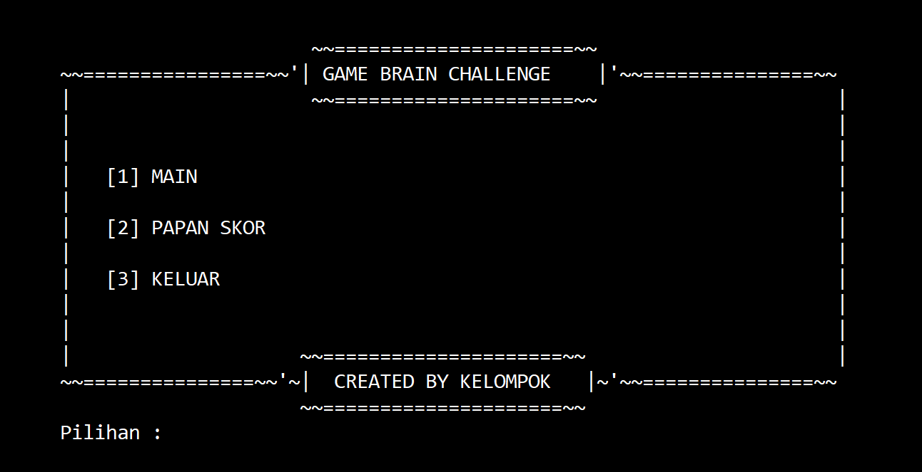

(Gambar 1) berikut merupakan tampilan pada menu utama game “*BRAIN CHALLENGE*”.

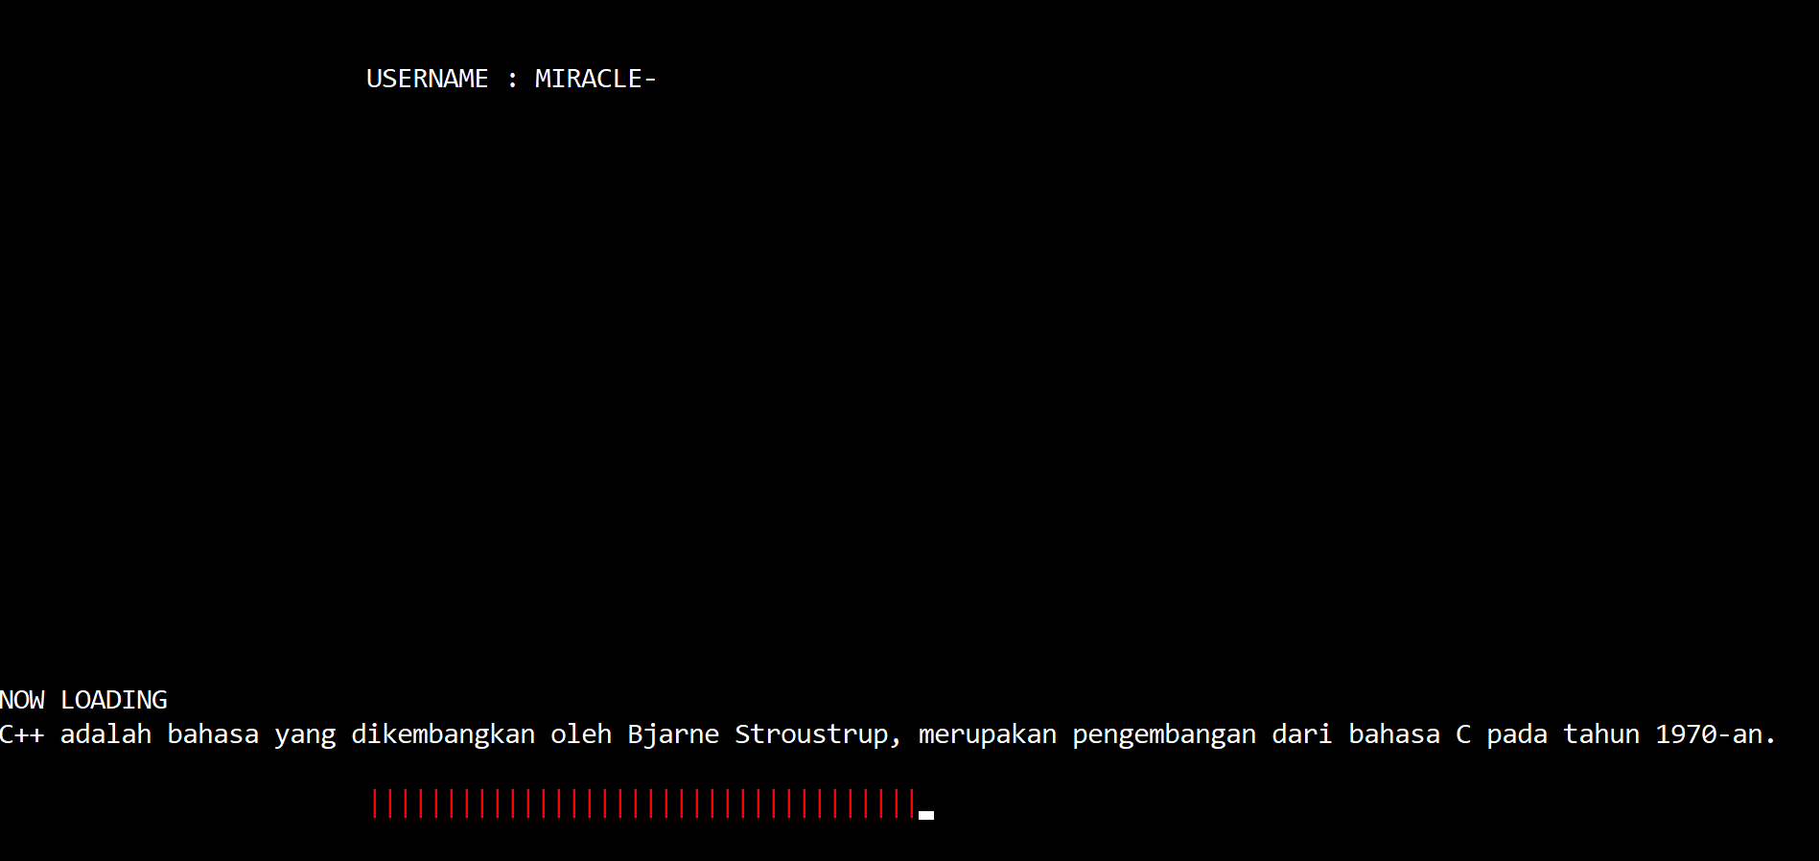

(Gambar 2) kemudian jika pemain menginputkan angka 1 maka pemain diharuskan untuk memasukkan Username setelah itu akan tampil loading bar dengan di bubuhi ***trivia*** agar pemain tidak hanya mendapatkan kesenangan akan tetapi pengetahuan tidak kalah penting.

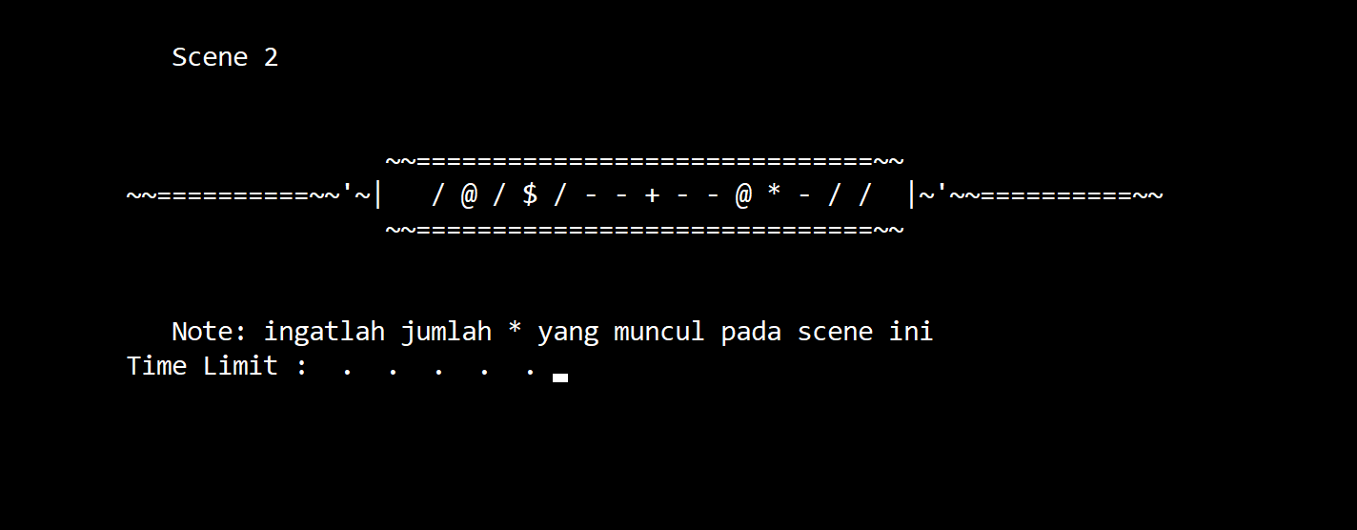

(Gambar 3) pemain akan diberikan tiga Scene awal dan pemain harus menghafal tiga scene tersebut masing – masing scene akan hilang setelah lima detik.

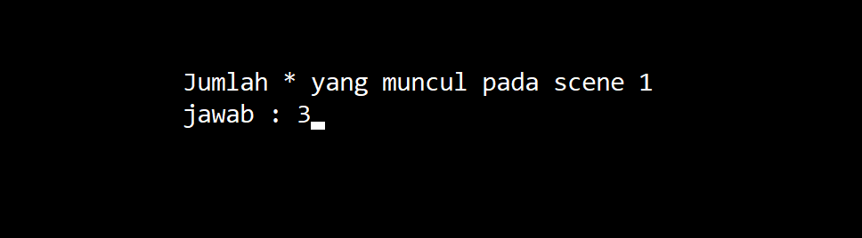

(Gambar 4) kemudian setelah ketiga scene tersebut hilang pemain diharuskan mejawab jumlah * pada scene scene 1.

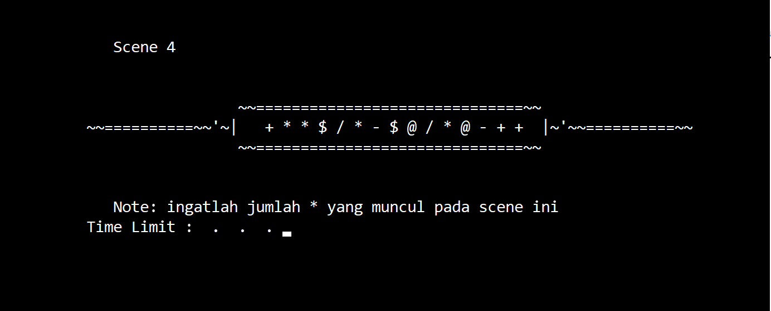

(Gambar 5) bila jawaban pemain benar, maka pemain akan mendapatkan scene berikutnya dan pemain kemudian diharuskan menjawab scene 2, begitu seterusnya sampai scene 100 (menang).

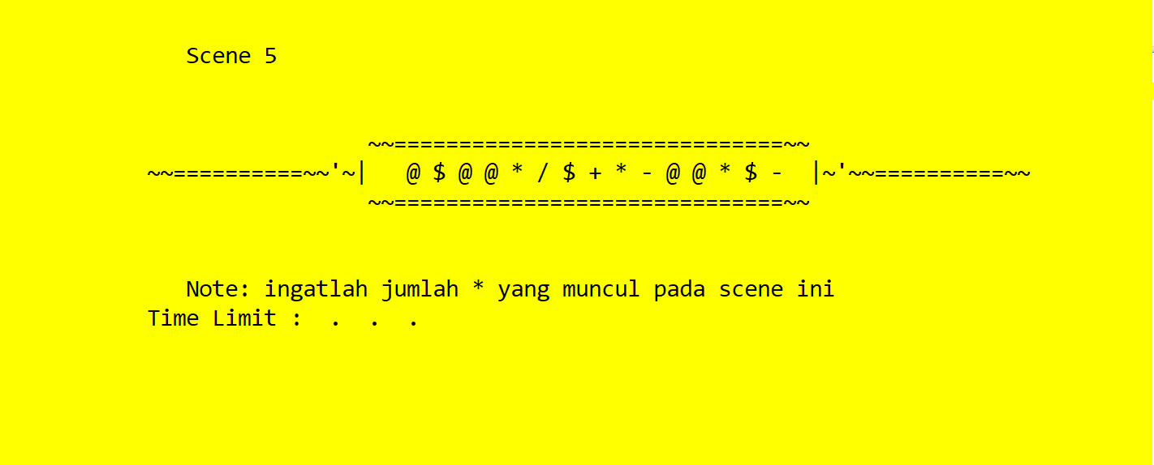

(Gambar 6) Jika pemain berhasil menjawab tiga scene berturut – turut maka pemain akan mendapatkan kombinasi warna yang unik, ini ditujukan supaya memotivasi pemain untuk terus bermain karena pemain akan penasaran warna apa yang akan timbul ketika pemain berhasil menebak tiga scene selanjutnya.

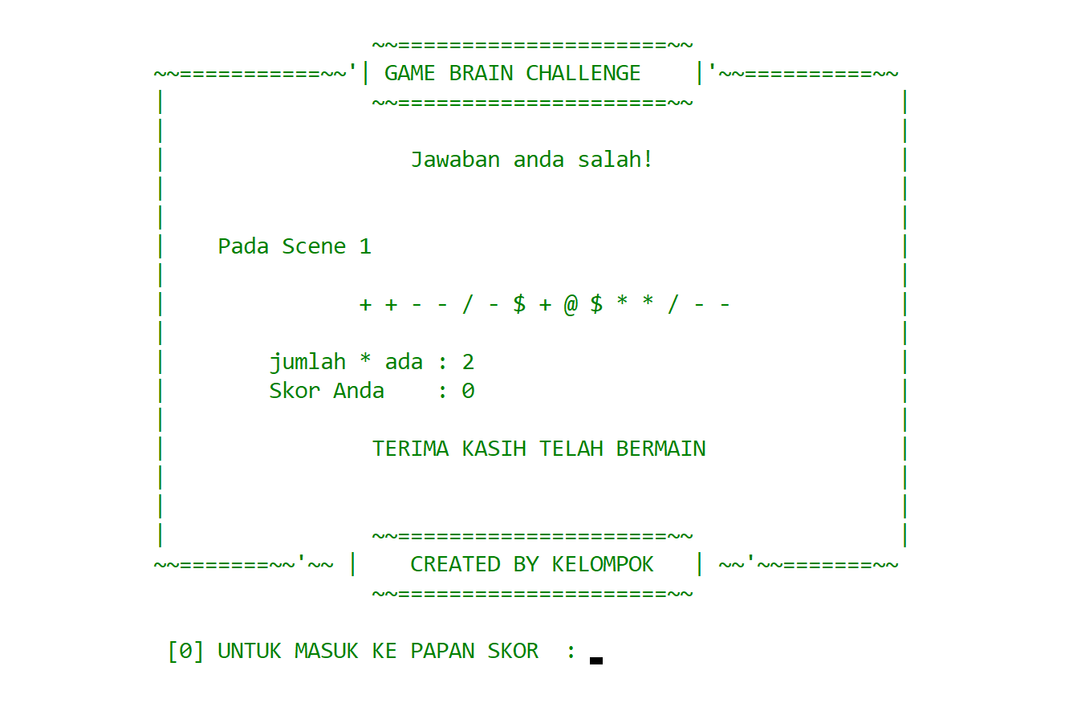

(Gambar 7) Jika pemain salah menjawab maka pemain akan mendapatkan tampilan sebagai berikut.

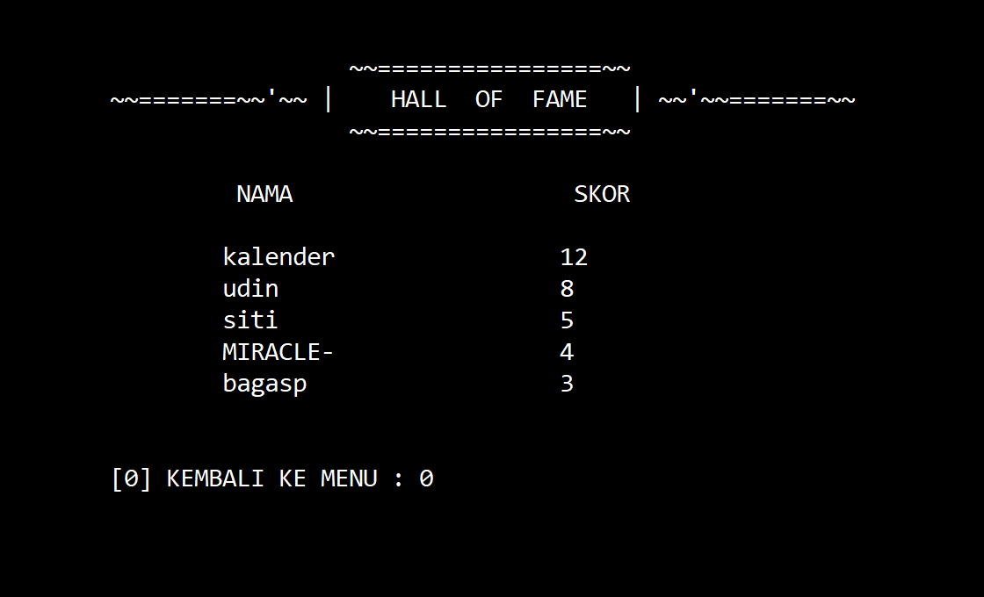

(Gambar 8) ketika pemain menginputkan angka 2 pada menu maka akan ditampilkan berupa papan skor berupa lima pemain dengan skor tertinggi.

## KEKURANGAN DAN KELEBIHAN PROGRAM

### **KEKURANGAN PROGRAM**

1. Nama pengguna tidak bisa menggunakan spasi

### **KELEBIHAN PROGRAM**

1. Menggunakan struktur data *Queue* yang sesuai dengan program sehingga hanya menggunakan fungsi yang dibutuhkan saja
2. Menampilkan trivia sebagai tambahan pengetahuan ketika program *loading*
3. Pengguna akan mendapatkan kombinasi warna unik ketika menjawab benar tiga *Scene* secara berurutan
4. Tersedia papan skor dengan lima skor terbaik

## *Source Code*

#include <bits/stdc++.h> // SEBUAH LIBRARY, BERISI KUMPULAN LIBRARY STANDAR

#include <windows.h> // UNTUK SYSTEM("CLS")

#include <fstream> // EKSTERNAL

using namespace std;

typedef char infotype;

typedef struct TElmtList *address;

typedef struct TElmtList{

infotype info;

address next;

}ElmtList;

typedef struct {

address head;

address tail;

}Queue;

/////////////////////SELEKTOR//////////////////////////

#define Head(Q) (Q).head

#define Tail(Q) (Q).tail

#define Next(Q) (Q)->next

#define Info(Q) (Q)->info

#define InfoHead(Q) (Q).head->info

void CreateEmpty(Queue *Q){

Head(*Q) = NULL;

Tail(*Q) = NULL;

}

bool IsEmpty(Queue Q){

return (Head(Q) == NULL && Tail(Q) == NULL);

}

address Alokasi(infotype X){

address Q = address(malloc(sizeof(ElmtList)));

if(Q != NULL){

Info(Q) = X;

Next(Q) = NULL;

}

return Q;

}

void Dealokasi(address P){

free (P);

}

void Enqueue(Queue *Q, infotype X){

address P = Alokasi(X);

if(P != NULL){

if(IsEmpty(*Q)){

Head(*Q) = P;

Tail(*Q) = P;

}else{

Next(Tail(*Q)) = P;

Tail(*Q) = P;

}

}

}

void Dequeue(Queue *Q, infotype *X){

if(!IsEmpty(*Q)){

address P = Head(*Q);

*X = Info(P);

if(Head(*Q) == NULL && Tail(*Q) == NULL){

Head(*Q) = Next(Head(*Q));

Next(P) = NULL;

Dealokasi(P);

}

}

}

void PrintInfo(Queue Q){

address P = Head(Q);

while (Next(P) != NULL){

cout<<Info(P)<<" ";

P = Next(P);

}

cout<<Info(P);

}

int counter(Queue Q){ // this procedure to count * in every element

int sum=0;

while (Head(Q) != NULL){

if(InfoHead(Q) == '*')

sum=sum+1;

Head(Q) = Next(Head(Q));

}

return sum;

}

void tab(){ //basic tab

for(int t=0; t<3; t++){

cout<<"\t";

}

}

void loading (Queue Q){ // loading screen

tab(); cout<<"Time Limit : ";

for(int i=5; i>0; i--){

cout<<" . ";

Sleep(1000);

}

}

void aba2 (){ // the beginning of a game usually has a unique display

string aba[3] = {" MEMPERSIAPKAN GAME "," NOW LOADING "," MULAI! "};

for(int i=0; i<3; i++){

cout<<"\n\n\n\n";

tab(); cout<<aba[i];

for(int i=0; i<4; i++){

cout<<" . ";

Sleep(600);

}

Sleep(300);

system("cls");

}

}

void trivia(){

string kata[4] = {"C++ adalah bahasa yang dikembangkan oleh Bjarne Stroustrup, merupakan pengembangan dari bahasa C pada tahun 1970-an.",

"Sewaktu muda Gates dikenal gemar mengotak-atik sistem komputer. Termasuk, bersama tiga rekannya, untuk mendapatkan akses gratisan.",

"Larry Page dan Sergey Brin dulunya tidak akur, namun dikarenakan memiliki persamaan visi, akhirnya mereka bekerja sama membuat satu perusahaan yang sekarang menjadi raksasa.",

"Dr Eng Khoirul Anwar adalah seorang ilmuwan asli Indonesia penemu teknologi 4G dengan memanfaatkan gaya tarik energi disekitarnya"};

int ran = rand()%4;

if(ran == 0){

cout<<kata[0];

}else if(ran == 1){

cout<<kata[1];

}else if(ran == 2){

cout<<kata[2];

}else if(ran == 3){

cout<<kata[3];

}

}

void loading_bar (){

HANDLE h = GetStdHandle(STD_OUTPUT_HANDLE);

system("color 0f");

for(int j=0; j<15; j++){

cout<<endl;

}

cout<<"NOW LOADING"<<endl;

trivia(); cout<<endl<<endl;

tab(); for (int i=0; i<72; i++){

SetConsoleTextAttribute(h, FOREGROUND_RED| FOREGROUND_INTENSITY);

cout<<"|";

Sleep(100);

}

}

void menu(){

cout<<"\n\n\n\n\n\n";

system("color 0f");

tab(); cout<<" ~~=================~~ \n";

tab(); cout<<"~~========~~'| GAME BRAIN CHALLENGE |'~~========~~\n";

tab(); cout<<"| ~~=================~~ |\n";

tab(); cout<<"| |\n";

tab(); cout<<"| |\n";

tab(); cout<<"| [1] MAIN |\n";

tab(); cout<<"| |\n";

tab(); cout<<"| [2] PAPAN SKOR |\n";

tab(); cout<<"| |\n";

tab(); cout<<"| [3] KELUAR |\n";

tab(); cout<<"| |\n";

tab(); cout<<"| |\n";

tab(); cout<<"| |\n";

tab(); cout<<" ~~=================~~ \n";

tab(); cout<<"~~========~~'| CREATED BY KELOMPOK |'~~========~~\n";

tab(); cout<<" ~~=================~~ \n";

struct scoreboard {

string nama;

int skor;

};

int main(){

bool mati = false; //to calculate if answer always correct

Queue Q[100];

infotype X;

int bintang,i=0,w=1;

char pilihan;

char kar[6] = {'+','-','*','/','@','$'};

srand(time(0));

scoreboard x[5];

string pemain, temp2, temp3;

int j,nilai,temp, temp1;

do{

menu:

system("cls");

loading_bar ();

system("cls");

menu();

tab(); cout<<"Pilihan : "; cin>>pilihan;

switch (pilihan){

case '1' : { system("cls");

cout<<"\n\n";

tab(); cout<<"USERNAME : ";

cin >> pemain;

cout<<"\n\n";

loading_bar ();

system("color 0f");

for(i=0; i<3; i++){ //TIGA SCENE PERTAMA

system("cls");

CreateEmpty(&Q[i]);

cout<<"\n\n";

tab(); cout<<" Scene "<<i+1<<"\n\n\n";

for(int j=0; j<15; j++){

Enqueue(&Q[i],kar[rand()%6]);

}

tab(); cout<<" ~~=====================~~ \n";

tab(); cout<<"~~========~~'| ";PrintInfo(Q[i]); cout<<"|'~~========~~\n";

tab(); cout<<" ~~=====================~~ \n";

tab(); cout<<"Note: ingatlah jumlah * yang muncul pada scene ini \t"<<endl;

loading(Q[i]);

}

while(!mati){

system("cls");

cout<<"\n\n\n";

tab(); cout<<" Jumlah * yang muncul pada scene "<<i-2<<endl;

tab(); cout<<" jawab : "; cin>>bintang; cout<<endl;

if(bintang == counter(Q[i-3])){

system("cls");

CreateEmpty(&Q[i]); if(w%3==0){

int a[9] = {1,2,3,4,5,6,7,8,9};

int ran = 1+rand()%9;

if(ran == 1){ system("color f2");

}

else if(ran == 2){

system("color f0"); } else if(ran == 3){ system("color e0"); } else if(ran == 4){ system("color cf"); } else if(ran == 5){ system("color 02"); } else if(ran == 6){ system("color b4");

}

else if(ran == 7){ system("color 5f");

} else if(ran == 8){

system("color 8e");

}

else if(ran == 9){

system("color 3e");

}

}

cout<<"\n\n";

tab(); cout<<" Scene "<<i+1<<"\n\n\n";

for(int j=0; j<15; j++){

Enqueue(&Q[i],kar[rand()%6]);

}

tab(); cout<<" ~~=====================~~ \n";

tab(); cout<<"~~========~~'| ";PrintInfo(Q[i]); cout<<"|'~~========~~\n";

tab(); cout<<" ~~=====================~~ \n";

tab(); cout<<"Note: ingatlah jumlah * yang muncul pada scene ini \t"<<endl;

loading(Q[i]);

w++;

else{

system("cls");

system("color f2");

cout<<"\n\n";

tab(); cout<<" ~~=================~~ \n";

tab(); cout<<"~~========~~'| GAME BRAIN CHALLENGE |'~~========~~\n";

tab(); cout<<"| ~~=================~~ |\n";

tab(); cout<<"| |\n";

tab(); cout<<"| Jawaban anda salah! |\n";

tab(); cout<<"| |\n";

tab(); cout<<"| |\n";

tab(); cout<<"| Pada Scene "<<i-2<<" |\n";

tab(); cout<<"| |\n";

tab(); cout<<"| ";PrintInfo(Q[i-3]);cout<<" |\n";

tab(); cout<<"| |\n";

tab(); cout<<"| jumlah * ada : "<<counter(Q[i-3])<<" |\n";

tab(); cout<<"| Skor Anda : "<<i-3<<" |\n";

tab(); cout<<"| |\n";

tab(); cout<<"| |\n";

tab(); cout<<"| TERIMA KASIH TELAH BERMAIN |\n";

tab(); cout<<"| |\n";

tab(); cout<<"| |\n";

tab(); cout<<" ~~=================~~ \n";

tab(); cout<<"~~========~~'| CREATED BY KELOMPOK |'~~========~~\n";

tab(); cout<<" ~~=================~~ \n\n";

goto PAPAN;}

}

Dequeue (&Q[i], &X); // menghapus scene yang tidak digunakan (i-3)

i++;

}

PAPAN:

{nilai= i-3;

ifstream filea("nama.txt",ios::in);

ifstream fileb("skor.txt",ios::in);

i=0;

while (!filea.eof()){

filea >> x[i].nama;

i++;

}

i=0;

while (!fileb.eof()){

fileb >> x[i].skor;

i++;

}

filea.close();

fileb.close();

for (int i=0; i<5; i++) {

if (nilai != 0) {

if (nilai >= x[i].skor) {

temp = x[i].skor;

j=i;

x[i].skor = nilai;

for (int i = j+1; i<5; i++) {

temp1 = x[i].skor;

x[i].skor = temp;

temp = temp1;

}

break;

}

}

}

for (int i=0; i<5; i++) {

if (nilai != 0) {

if (nilai >= x[i].skor) {

temp2 = x[i].nama;

j=i;

x[i].nama = pemain;

for (int i = j+1; i<5; i++) {

temp3 = x[i].nama;

x[i].nama = temp2;

temp2 = temp3;

}

break;

}

}

}

ofstream file1, file2;

file1.open("nama.txt");

file2.open("skor.txt");

for (int i=0; i<5; i++) {

file1 << x[i].nama << endl;

file2 << x[i].skor << endl;

}

file1.close();

file2.close();

char sekor;

tab(); cout<<" [0] UNTUK MASUK KE PAPAN SKOR : "; cin>>sekor;

if(sekor == '0'){

goto skor;

}else{

goto skor;

}

}

break;

}

case '2' : {

system("cls");

ifstream filea("nama.txt",ios::in);

ifstream fileb("skor.txt",ios::in);

i=0;

while (!filea.eof()){

filea >> x[i].nama;

i++;

}

i=0;

while (!fileb.eof()){

fileb >> x[i].skor;

i++;

}

filea.close();

fileb.close();

cout<<"\n\n\n";

tab(); cout<<" ~~================~~ \n";

tab(); cout<<"~~=======~~'~~ | HALL OF FAME | ~~'~~=======~~\n";

tab(); cout<<" ~~================~~ \n\n";

tab(); cout<<" NAMA "<< " "<< "\t\t SKOR" <<"\n\n";

for (int i=0; i<5; i++) {

tab();cout <<"\t"<< x[i].nama<<" "<<"\t\t"<< x[i].skor << endl;

}

cout<<"\n\n";

char balik2;

tab(); cout<<"[0] KEMBALI KE MENU : "; cin>>balik2;

if(balik2 == 0 ){

goto menu;

}else{

goto menu;

}

break;

}

case '3' : return 0;

break;

default : break;

}

}while(pilihan != '2');

}

# BAB IV KESIMPULAN DAN SARAN

## KESIMPULAN

1. Library yang digunakan oleh kelompok kami untuk membuat brain challenge ini adalah :

<bits/stdc++.h> = library yang berisikan kumpulan library standar c++

<windows.h> = library yang berisikan fungsi system(“cls”)

<fstream> = library yang berisikan fungsi-fungsi file eksternal

1. Brain challenge yang kami buat menggunakan konsep Queue, File External.
2. Fitur yang kami gunakan dalam membuat brain challenge ini yaitu:
3. Menyimpan nama pemain beserta skor yang didapat
4. Papan skor yang akan diisi oleh 5 nama pemain dengan skor tertinggi
5. Trivia ditiap proses *loading* dalam permainan untuk menambah wawasan para pemain
6. Tampilan *Time Limit* yang ada ditiap *scene* sebagai waktu pemain untuk mengingat jumlah bintang yang diberkan.
7. Fitur *Background* yang dapat berubah warna secara *random* pada program, setiap pemain menjawab 2 jawaban yang benar.
8. Brain challenge ini hanya akan menampilkan maksimal 100 scene, setelah itu permainan akan berakhir

## SARAN

1. Untuk memperbaiki kekurangan yang terdapat dalam program tersebut diperlukan pengembangan diri dan pemahaman lebih lanjut terhadap bahasa pemrograman c++ dengan fasilitas yang mendukung pula.
2. Asisten hendaknya memberikan penjelasan yang lebih merinci agar lebih banyak lagi praktikan yang paham. Dalam penilaian, harusnya diberikan pembahasan yang detail sehingga praktikan mengetahui letak kesalahannya dan diharapkan mampu memperbaiki kesalahan tersebut untuk ke depannya.

# DAFTAR PUSTAKA

Tim Pengajar ASD Smester 1. (2017/2018). *Pengenalan Stack dan Queue*

*Algoritma & Struktur Data*. Institut Teknologi Sumatera.

Aziz, L. (2018, Juli 15). *Mengikuti Perkembangan Industri Game Lokal di Bekraf Game Prime 2018*. Retrieved from DailySocialid: https://dailysocial.id/post/mengikuti-perkembangan-industri-game-lokal-di-bekraf-game-prime-2018/

Pradana, C. W. (2016). *Algoritma & Struktur Data*. Retrieved from Candra Info: http://blog.unnes.ac.id/candrawahyu/2016/06/30/87/

Kaho, Joshua Riwu. (2015). *Sepuluh orang paling berpengaruh di dunia IT.*

https://www.brilio.net/news/10-orang-paling-berpengaruh-dunia-it-ada-yang-dari-indonesia-150916c.html#

Widianto, Rohman. (2010). *Memberikan warna pada C++*.

http://blog.ub.ac.id/rohman/2010/10/memberikan-warna-pada-text-cc-programming/

Budiutomo, Nanang. (2017). 26 Simbol Flowchart beserta fungsi, gambar, keterangannya.

https://bukubiruku.com/simbol-flowchart-dan-fungsinya/

# LAMPIRAN